 SOCIÉTÉ BELGO-SUÉDOISE
Neus ayons le plaisir dc vous annoncer que noue la Seeiété Suéda-Belpe de Stockholm (Svensk-delgiska Flireningen), ef&ctueru une yi*ite en Belziaue du 6 au 9 Sep'embre 2012.
Le Prégidcnt ct les Membres du d de Socié& Belgr%Suédnire ont Ic plaisir de ses membres ct sympathisants à unc aux deux associations organisée ecttc cxcasion_
le icu$i 6 |  | 201Z.
Cette activité aura lieu
devant la grille principale du Palais Royal (Place des palais)
Club de la (Rue d'Egmont, I I
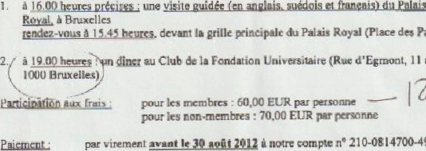
pour les membres 60r00 ECR par 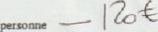pour les ncn.membres : 70.00 EUR par personne
L'activité
est
composée
de
deux
parties
par notre compte 210-0814700-49 (IBAN HE9? 2100 00491 BIC OEBABEBB)
Tenue de ville
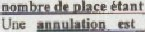
Votre inscription et votre paiemen• doivent nous parvenir u.u plus tard le Le étant limité. devrons tenir compte de l'ordre des paiements.
possible 3 reçues ultérieurement ne pourront malheurcusczncnt plus être prises en compte, et nous serons abl iges de vous demander d'acquitter les frais de participation.

